Лабораторная работа №1

Настройки рабочей среды приложения Django

Цель: сформировать у студентов навыки настройки приложения для создания Django-приложения со стандартными возможностями фреймворка.

Ход работы:

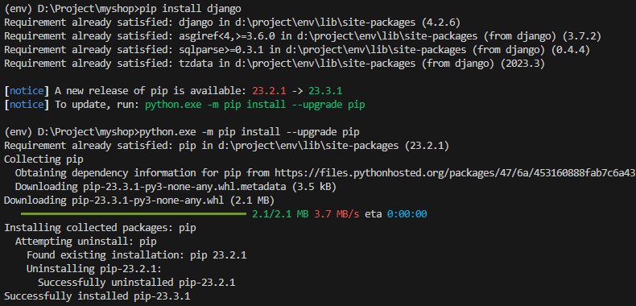

Рисунок 1 – установка Django

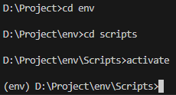

Рисунок 2 – включение виртуальной среды

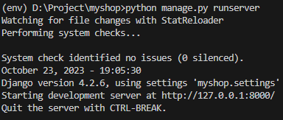

Рисунок 3 – запуск сервера Django

Контрольные вопросы:

1. Что такое Django?

Это высокоуровневый веб-вреймворк на python, который упрощает создание веб-приложений.

1. Какие имеются возможности IDE?

Сервер разработки, интеграция с бд, поддержка шаблонов.

1. Для чего можно использовать virtualenv?

Изоляция проектов, управление версиями питона

1. Какая команда служит для проверки установленной версии Django?

python -m django --version

1. Как происходи настройка среды разработки Python для начинающих с помощью VScode?

Установка самого VScode, разных расширений таких как питон.